Instituto Tecnológico de Culiacán



Carrera: Ingeniería en Sistemas Computacionales

Materia: Fundamentos de Programación

Trabajo: Tarea 5, Unidad 3

Alumno: José Alfredo García Aguilar

Horario de clase: 05:00 – 06:00 pm

Profesora: María Lourdes Armenta Lindoro

**1.- El siguiente código crea el Calendario del mes actual marcando con un * (asterisco al día actual). Genere un método nuevo y nómbrelo ObtenerCalendarioAnual, para que genere el calendario de un año completo, lea por pantalla el año del calendario que desea dibujar.**

**package** Tarea5;

**import** java.util.*;

**public** **class** Problema1{

**public** **static** **void** main(String [] args){

//crea d con la fecha actual

GregorianCalendar d = **new** GregorianCalendar();

Calendar c1 = GregorianCalendar.*getInstance*();

**int** hoy = d.get(Calendar.***DAY_OF_MONTH***);

**int** mes = d.get(Calendar.***MONTH***);

System.***out***.println(hoy);

System.***out***.println(mes);

//ajusta d para que se inicie en el primer dia del mes

d.set(Calendar.***DAY_OF_MONTH***,1);

**int** semana = d.get(Calendar.***DAY_OF_WEEK***);

System.***out***.println(semana);

//se muestra la cabecera

System.***out***.println("Fecha Actual: "+c1.getTime().~~toLocaleString~~());

System.***out***.println("DOM LUN MAR MIE JUE VIE SAB");

//se sangra la primer linea del calendario

**for** (**int** i=Calendar.***SUNDAY***; i<semana; i++)

System.***out***.print (" ");

**do**

{

//muestra el dia

**int** dia = d.get(Calendar.***DAY_OF_MONTH***);

**if** (dia<10)

{ System.***out***.print(" ");

System.***out***.print(dia);

}

**else**

{

System.***out***.print(" "+dia);

}

//marca el dia actual con *

**if** (dia==hoy)

System.***out***.print("*");

**else**

System.***out***.print(" ");

//Inicia una nueva linea cada sabado

**if** (semana == Calendar.***SATURDAY***)

System.***out***.println();

// avanza d al dia siguiente

d.add(Calendar.***DAY_OF_MONTH***,1);

semana = d.get(Calendar.***DAY_OF_WEEK***);

}

**while** (d.get(Calendar.***MONTH***)==mes);

// el bucle continua mientras d no sea el dia 1 del siguiente mes

//muestra el final de la linea en caso de ser necesarios

**if** (semana != Calendar.***SUNDAY***)

System.***out***.println();

}

}

Salida del programa:

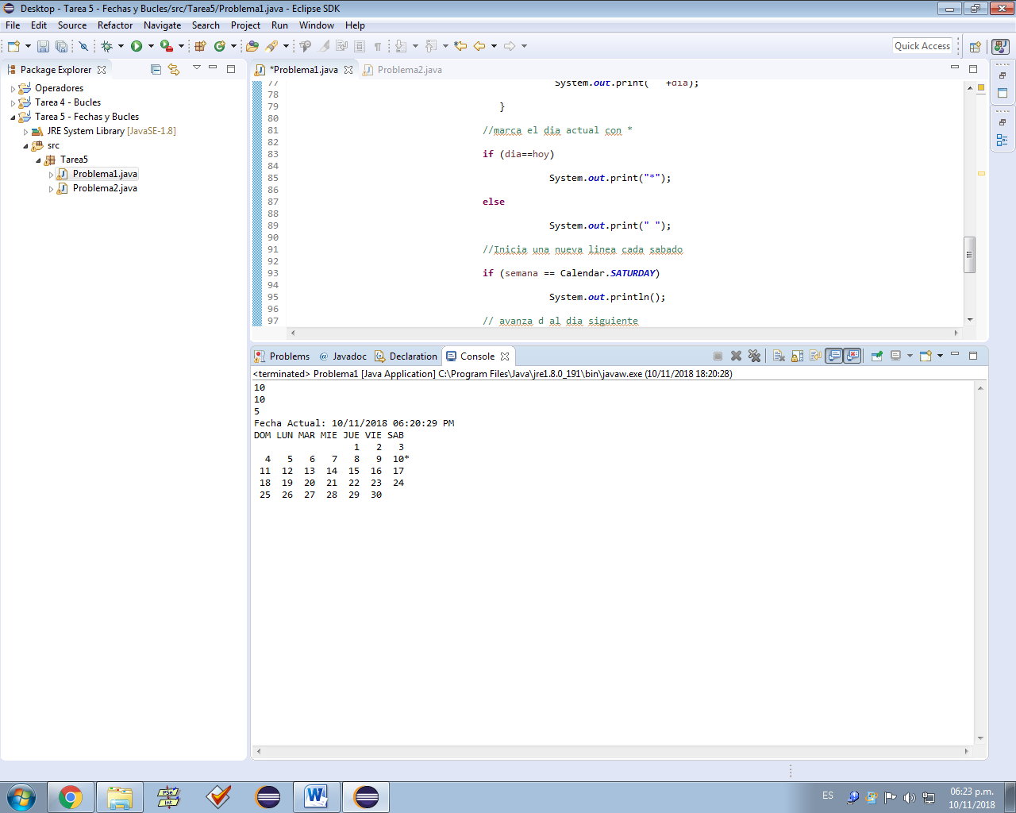

**2.- Ejecute el siguiente código:**

**package** Tarea5;

**import** java.util.Calendar;

**import** java.util.GregorianCalendar;

**import** java.util.Date;

**import** java.text.*;

**import** java.util.Locale;

**public** **class** Problema2{

**public** **static** **void** main(String []args)

{

Calendar c1=GregorianCalendar.*getInstance*();

System.***out***.println("Fecha Actual: "+c1.getTime().~~toLocaleString~~());

//Ejemplo de como formatear un numero

//NumberFormat formatoImporte = NumberFormat.getInstance() Toma el Actual

NumberFormat formatoImporte = NumberFormat.*getInstance*(**new** Locale("es","MX"));

System.***out***.println(formatoImporte.format(-1222.44));

NumberFormat formatoPorcentaje=NumberFormat.*getPercentInstance*(**new** Locale("es","MX"));

System.***out***.println(formatoPorcentaje.format(0.9781));

//Creacion de un formato con separadores de decimales y millones, con 2 decimales

DecimalFormat formato=**new** DecimalFormat("#,###,###,###.00");

String valorFormato=formato.format(12345678.789);

System.***out***.println(valorFormato);

// Fechas en diferentes formatos

Calendar c = Calendar.*getInstance*();

c.set(2010,11,14); // Es mes es base 0

Date d2= c.getTime();

Locale locPE= **new** Locale("es","PE"); // Italia

Locale locPT= **new** Locale("pt"); // Portugal

Locale locMX= **new** Locale("es","MX"); // Mexico

Locale locUS= **new** Locale("us","US"); // USA

DateFormat dfMX= DateFormat.*getInstance*();

System.***out***.println("MX "+dfMX.format(d2));

DateFormat dfUS=DateFormat.*getDateInstance*(DateFormat.***FULL***,locUS);

System.***out***.println("USA "+dfUS.format(d2));

}

}

Salida del programa:

